**Содержание**

Введение

Исходные данные

1. Освещение и нагрузка. Подсчет осветительных нагрузок

2. Комплексная электрификация МТФ. Подсчет силовых нагрузок

2.1. Кормоприготовление

2.1.1. Выбор сенажной башни и системы машин для загрузки и выгрузки сенажа

2.1.2. Резка соломы и зеленой массы

2.1.3. Мойка, резка корнеплодов

2.1.4. Дробление зерновых культур

2.1.5. Выбор запарочного агрегата

2.1.6. Дробление сена в муку

2.2. Кормораздача

2.2.1. Выбор кормораздатчика

2.3. Поение животных

2.3.1. Выбор автопоилок

2.3.2. Подогрев воды и выбор водонагревателей

2.4. Расчет и выбор установок для создания микроклимата

2.5. Расчет и выбор облучательных установок

2.6. Уборка навоза

3. Электрификация водоснабжения

3.1. Определение суточного расхода воды

3.1.1. Выбор насосного агрегата

3.1.2. Выбор схемы автоматического управления насосной установкой

4. Выбор суточного электроснабжения

4.1. Построение суточного графика нагрузок

4.2. Определение cos ****для совмещенных максимумов

4.3. Выбор трансформаторной подстанции

5. Техническая эксплуатация электрооборудования

5.1. Организация монтажа и наладка электрооборудования

5.2. Планирование эксплуатационных работ и составление графиков ТО и ТР

5.3. Выводы по разделу

6. Детальная часть

6.1. Поение коров

6.2. Первичная обработка молока

6.3. Охлаждение молока

6.4. Пастеризация молока

7. Охрана труда

7.1. Молниезащита сельскохозяйственных объектов

7.2. Расчет заземлителей

8. Экономические показатели по комплексной электрификации объекта

Выводы по проекту

Литература

Приложения

# Введение

Развитие сельского хозяйства и его интенсификация предполагает широкое внедрение электрической энергии в сельскохозяйственное производство. Применение электрической энергии во многих случаях ведет к увеличению выхода продукции, повышению его качества и повышению производительности труда.

Эффективность электрификации производственных процессов в животноводстве заключается прежде всего в значительном снижении себестоимости, затрат труда и средств на производство продукции.

Особое внимание следует обратить на качество выпускаемой продукции растениеводства и животноводства. Оно значительно увеличивается за счет внедрения новых технологий: для отбора семенного материала, для создания необходимого микроклимата, для совершенствования форм организации производства и управления сельским предприятием. Лишь при дальнейшем внедрении новых технологий возможно развитие сельскохозяйственного производства.

# 1. Освещение и нагрузка. Подсчет осветительных нагрузок

Подсчет осветительных электрических осветительных нагрузок производственного помещения ведется методом удельных нормативов мощности для заданной площади. Количество светильников для помещения определяют исходя из рекомендуемой мощности источников света, табл. 6.1 [2]. Установленную мощностью Руст осветительной установки рассчитывают по формуле, Вт:

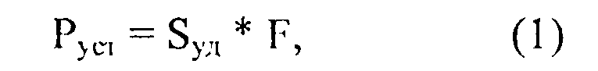

где Sуд - удельная норма освещения для данного помещения, Вт/м2; F -площадь помещения по наружному обмеру, м2.

Вычислим установленную мощность в коровнике и аналогично произведем расчет для других помещений:

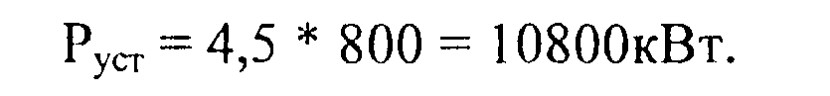

Нагрузки уличного освещения принимаются в соответствии и шириной проезжей части, качеством покрытия проезжей части и типом используемого источника света:

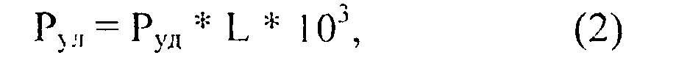

Где Рул - установленная мощность уличного освещения, кВт; Руд — удельный норматив на освещение улицы погонной длиной 1м, табл. 6.2 [2], Вт/м; L - длина улицы, м.

Нагрузка наружного освещения территории хозяйственных центров (дворов) принимается из расчета 250 Вт на помещение и 3 Вт на периметр хоздвора погонной длиной 1 м.

# 

# 2. Комплексная электрификация МТФ. Подсчет силовых нагрузок

# 

# 2.1. Кормоприготовление

Прочная кормовая база — основа увеличения продукции животноводства.

Используемые в животноводстве корма могут быть классифицированы на три группы:

• связанные с происхождением корма — растительные, животные и минеральные;

• зависящие от свойств и состава корма — грубые, сочные, зеленые и концентрированные;

• кормовые добавки.

Корма растительного происхождения — грубые (сено, солома и др.), сочные (силос, корнеклубнеплоды), зеленые (трава, ботва кормовых культур), искусственной сушки (травяная мука), концентрированные (зерно, комбикорм, отходы пищевых производств и др.).

Корма минерального происхождения: соль, известь, мел и кормовые фосфаты.

К кормовым добавкам относятся специальные обогатительные смеси — премиксы и белково-витаминные минеральные добавки. Наиболее ценный вид корма — комбикорм, т. е. кормовая смесь, в состав которой входят разные сухие кормовые продукты. Сбалансированные по питательным веществам и обогащенные витаминами, микроэлементами и другими стимулирующими добавками комбикорма увеличивают продуктивность животных до 30%. Достаточно сложное производство комбикормов может быть организовано не только на специализированных комбикормовых заводах, но и в условиях отдельных хозяйств с помощью специально выпускаемого для этих целей автоматизированного комплектного оборудования.

Эффективность использования корма определяется способом его обработки. Основной способ обработки — механический (резанием, ударом, давлением), но применяют также тепловую, химическую и биохимическую обработки.

Промышленность выпускает большое количество отдельных агрегатов и поточных линий для обработки кормов.

Наиболее эффективные способы консервирования зеленых кормов — сушка, гранулирование и брикетирование.

Досушивание сена методом активного вентилирования снижает его влажность с 40...50 до 17% за счет вентиляции атмосферным воздухом на открытых площадках и в хранилищах. Эта операция позволяет сохранить в корме в 10...20 раз больше каротина и в 2...3 раза больше протеина, чем при обычной воздушной сушке. Подвяленную в поле сенную массу укладывают в скирду специального воздухораспределительного канала, к которому подключают осевой вентилятор. Схема управления установкой предусматривает непрерывную работу вентилятора в течение первых суток. В дальнейшем установку вводят в работу автоматически при повышении влажности воздуха до 85%. Влажность воздуха контролируют простейшим волосным влагорегулятором типа ВДК. Весь процесс сушки длится двое-трое суток.

2.1.1. Выбор сенажной башни и системы машин для загрузки и выгрузки сенажа

Для приготовления и хранения силоса и сенажа выбираем башню БС - 9,15 емкостью 1600 тонн. В состав технологического оборудования входят следующие электрифицированные машины:

1) Распределитель массы РМБ - 9,15 производительностью 30 т/ч, Руст= 1,2 кВт;

2) Разгрузчик башни РБВ - 6 производительностью 6 т/ч, Руст = 1,2 кВт;

3) Транспортер кормов ступенчатый ТКС - 6 производительностью 6 *+* кВт.

# 2.1.2. Резка соломы и зеленой массы

Исходя из табличных данных (табл. 4) сезонного и годового потребления кормов определяем потребную мощность рабочих машин. Резка соломы Qcyт = 3,61т. Расчетную производительность определяем по формуле:

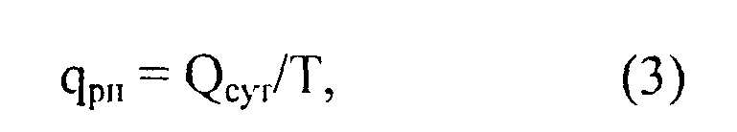

где Т - время работы машины, принимаем равным 2 часам.

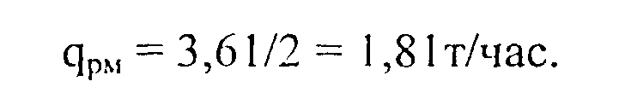

Фактическое время работы:

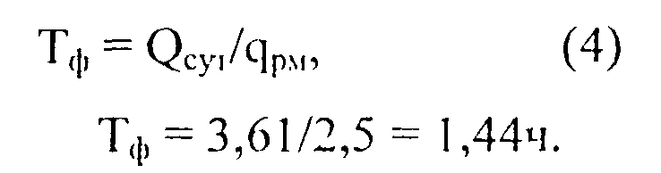

Потребляемая мощность электродвигателя:



Выбираем электродвигатель типа 4А160М4УЗ



Присоединенная мощность:

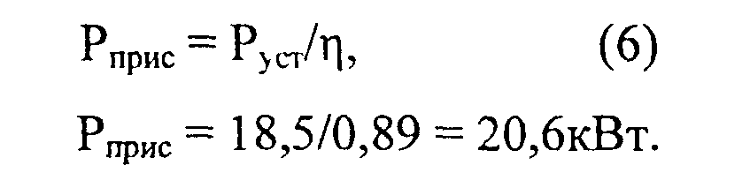

Максимальная мощность:

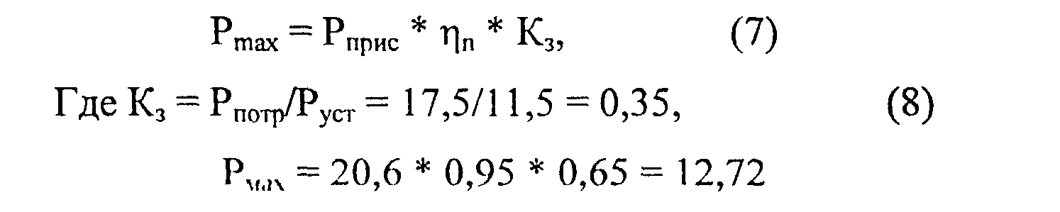

Годовое потребление электроэнергии:

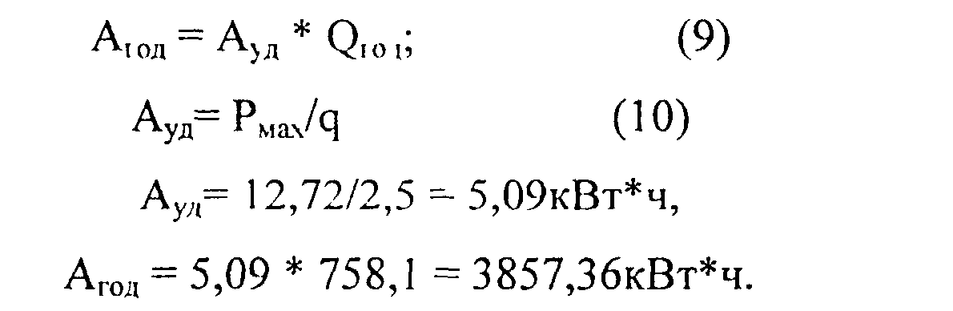

Выбор пускозащитной аппаратуры:

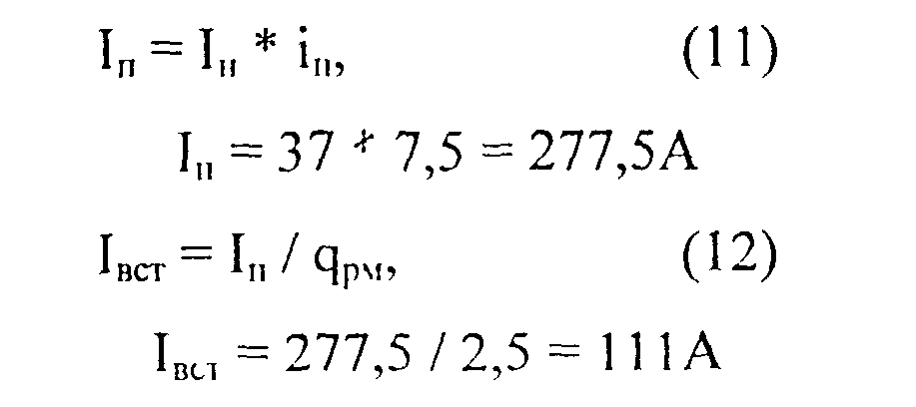

Выбираем предохранитель типа ПРС - 100, Iвст, = 100А, магнитный пускатель типа ПМЛ - 3220, IН = 40А с тепловым реле РТЛ - 1022 [4] стр. 25.

Аналогично производим расчет для других машин. Данные сводим в табл. 6.

# 2.1.3. Мойка, резка корнеплодов

Выбираем мойку - корнерезку

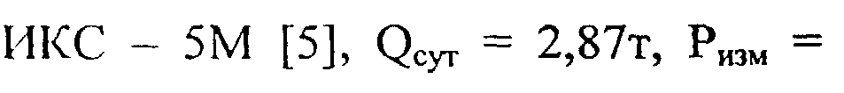

# 2.1.5. Выбор запарочного агрегата

**Электрическая схема автоматизации парового котла типа КМ**

Паровой котел типа КМ работает па жидком топливе. Топливо к форсунке подает насос, приводимый в действие электродвигателем М. Схему включают автоматом QF. Вода из водопровода проходит через открывшийся соленоидный вентиль СВ, подвергается электромагнитной обработке, поступает в котел и заполняя его, замыкает контакты электродного датчика уровней ДУ. Когда вода замкнет контакт верхнего уровня ВУ, сработает промежуточное реле К2, и отключит соленоидный вентиль и магнитную обработку воды. Электродвигатель топливного насоса включается кнопкой SB2, только если вода в котле перекрывает аварийный уровень АУ. Соленоидный вентиль снова подает воду в котел, когда будет израсходован весь регулирующий объем, заключенный между верхним и нижним электродами. В дальнейшем в зависимости от расхода пара и горячей воды цикл наполнения повторяется. О наличии воды в котле сигнализируют ламп HL1 и HL2.

Если давление в котле превышает установленное, электроконтактный манометр ЭТСМ закрывает свой контакт и подает питание на промежуточное реле К1, которое отключает магнитный пускатель КМ1 двигателя топливного насоса. Нагрев прекращается.

Приведенная схема является полуавтоматической и используется для однократного получения пара. Однако применение устройств зажигания топлива ЭЗС-1 и контроля пламени РП-2 позволяет полностью автоматизировать процесс.

Электрические котлы и парообразователи проще в управлении и надежнее в работе, чем паровые котлы. Схема автоматизации парового огневого котла КМ вынесена на графический лист №4.

# 2.2. Кормораздача

# 2.2.1. Выбор кормораздатчика

Для раздачи кормов (грубых и сочных), для КРС применяют транспортер-раздатчик внутри кормушек ТВК - 80А.

В коровнике принимаем 4 кормораздатчика, в телятниках по 2. Общее количество кормораздатчиков - 20 штук.

**Автоматизация раздачи кормов на фермах крупного рогатого скота.**

На графическом листе № 4 приведена электрическая схема управления стационарным кормораздатчиком ТВК - 10А, который используется на фермах с привязным содержанием скота для раздачи и скармливания грубых кормов, силоса и зеленной массы. По дну корытообразного желоба кормораздатчика передвигается цепь со скребками. На рабочей ветви цепи скребки укреплены через каждые 64 см и служат для раздачи корма, а па нерабочей ветви — через 8 - 9м и предназначены для очистки кормушек от остатков корма. Корм загружают при помощи передвижных тракторных раздатчиков или вручную.

Раздача корма происходит следующим образом. Тракторист, установив тракторный раздатчик выгрузным транспортером против загрузочного бункера ТВК - 80А, нажимает кнопку SB1 и включает привод выгрузки. Движущиеся скребки захватывают корм и перемещают его по всей длине кормушки. Когда транспортер будет заполнен, сработает конечный выключатель КК2 и отключит электропривод. Раздача корма заканчивается. В исходное состояние транспортер возвращают, нажав кнопку SB2. Как только транспортер вернется в исходное положение, сработает конечный выключатель КК1 и отключит электропривод. В зоне поперечных лестничных проходов коровника кормушки не заполняются. Когда корм приближается к этому участку, срабатывает конечный выключатель КК4 и вводит в цепь тока промежуточное реле К1, которое включает звуковой сигнал 3В. Отключается сигнал при помощи конечного выключателя ККЗ. тракторист, услышав звонок, отключает привод тракторного загрузчика корма, а затем, когда сигнал исчезает, включает его.

**Автоматизация дозировки концентрированных кормов.**

Концентрированные корма, в отличие от кормов других видов, требуют более точной дозировки. На рисунке показана одна из применяемых технологических линий транспортировки и дозированной раздачи концентратов на ферме со стойловым содержанием крупного рогатого скота.

Комбикорм, доставляемый на ферму автотранспортными средствами, подается норией 1 и в накопительный бункер 2, емкость которого рассчитана на обеспечение нужд фермы в течение 10 - 15 дней. Из накопительного бункера комбикорм поступает в раздаточный бункер 5 объемом в одну дневную норму. Затем по гибкому рукаву 6 комбикорм попадает в приемную камеру 7, тарельчатого дозатора-питателя, расположенного на шарнирно-пружинной подвеске 4. над верхним обрезом боковой стенки кормушки укреплена штанга 13, на которую надеваются параллепипедообразные элементы 14, которые можно установить в горизонтальном или вертикальном положении.

Когда кормушка 12 проходит под дозатором, фрикционный обод ведущего диска 10 дозатора вступает во взаимодействие с поверхностью вертикально расположенных элементов, набранных в дозирующую линейку 11. продолжительность этого взаимодействия, которая зависит от числа элементов и определяет дозу концентратов, поступивших в ту или иную кормушку. Периодически, например, после каждой контрольной дойки, скотник-механизатор приводит в соответствие длину дозирующей линейки с продуктивностью коровы.

Загрузка комбикорма и поддержание его уровня в раздаточном бункере автоматизированы (рисунок).

Нажав кнопку SB2, подает питание на катушку магнитного пускателя КМ1, включается электропривод нормы, и концентрированные корма поступают в накопительный бункер. При заполнении бункера срабатывает датчик верхнего уровня ДУ1 и своими контактами ВУ1 вводит в цепь тока реле КМ1; отключается, о чем сигнализирует контрольная лампа HL1. Раздаточный бункер тоже пополняется кормами, поступающими по транспортеру (датчик уровня ДУ2 и реле КМ4). Схема автоматизации дозировки концентрированных кормов вынесенана графический лист № 4.

# 2.3. Поение животных

# 2.3.1. Выбор автопоилок

Для поения животных выбираем автопоилки индивидуального типа АП - 1А по одной поилке на 2 головы. Количество поилок составляет 435 штук.

Техническая характеристика AП - 1А;

Емкость чаши — 1,95 литра;

Масса - 0,97кг, допустимое давление воды в сети не более двух атмосфер.

# 2.3.2. Подогрев воды и выбор водонагревателей

В зимнее время возникает необходимость подогрева воды для поения животных. Оптимальная температура воды должна быть:

Для молодняка - +5... 7°С, для дойных коров - +12... 14°С.

Суточный расход воды для поения одной головы:

Молодняк — 30 л; дойных коров - 100л.

Суточный расход воды для поения всех животных составит:

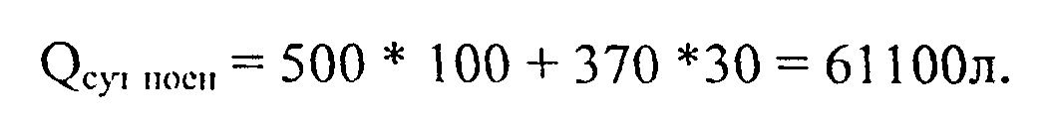

Расход горячей воды на фермах составляет: Для молодняка - 2 л/гол и для коров - 15 л/гол.

Суточный расход горячей воды на всех животных составит:

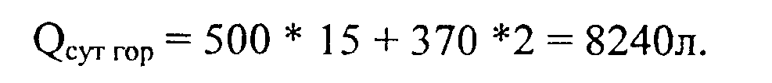

Общий расход воды составляет:

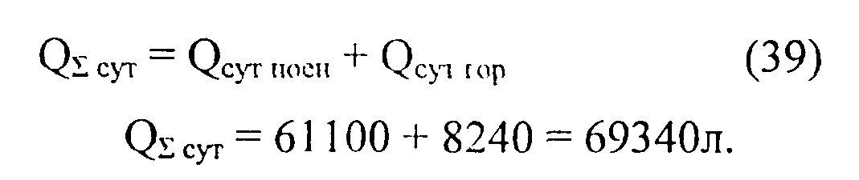

Для подогрева воды берем ВЭП - 600, Рн = 10,5 кВт, производительность 600 л/ч с tводы = 10°С.

Берем 1 водонагреватель на коровник и 1 на телятник. Общее количество водонагревателей 7 штук.

Время работы водонагревателя в сутки:

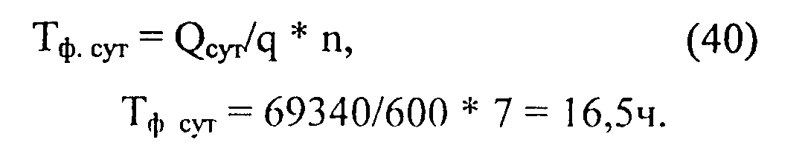

Годовое потребление электроэнергии:

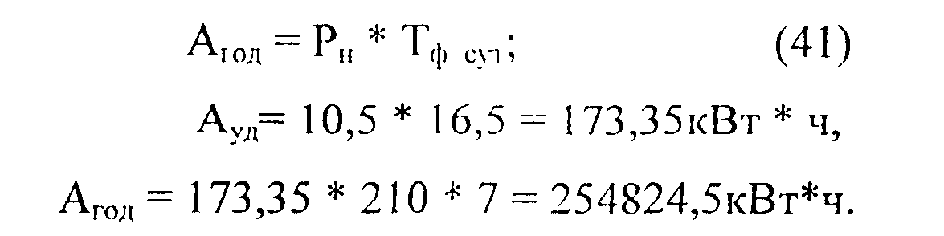

# 2.4. Расчет и выбор установок для создания микроклимата

Расчет отопления производим на основании уравнения теплового баланса:



Где QBB - количество тепла необходимое для нагрева вводимого воздуха, кДж/ч;

Qorp - теплопотери через ограждения, кДж/ч;

Ожив- тепло выделяемое животными, кДж/ч;

Qпод - тепловыделения подстилки, кДж/ч. Найдем потери тепла через ограждения, кДж/ч:

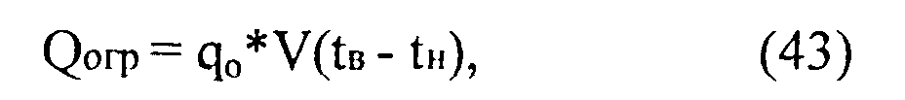

где q0 - потери теплоты через единицу ограждения, так как у нас утепленное помещение, то принимаем 2,5кДж/м3 [2]табл. 6,18;

V - объем помещения равняется 2000 м3;

tв - температура внутри животноводческого помещения, принимается на основании зоогигиенических требований, согласно [2] табл.6.12, равняется 10°С; tн - наружная температура в зимний период времени, °С.



Расход воздуха на удаление углекислого газа:

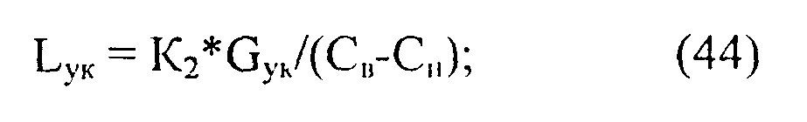

где К2 - коэффициент, учитывающий выделение углекислого газа микроорганизмами и подстилкой, принимаем К2 = 1,2, из [5], Gyк - общее количество углекислоты, выделяемой животными в помещении, л/ч, принимаем для каждого вида животных по таблице [6.15] из [2]; Св - допустимое содержание углекислого газа в воздухе помещения, %; принимаем в пределах 2,5 ... 3 дм3/м3, принимаем Св = 2,5%, Сн - содержание углекислого газа в наружном воздухе, принимаем 0,03%.



**Автоматизация регулирования микроклиматом.**

На графическом листе № 5 изображена электрическая схема регулирования микроклимата по двум параметрам: температуре и влажности воздуха в помещении. Температуру регулируют изменением мощности электрокалорифера, а влажность - изменением подачи вентилятора, приводимого в движение двухскоростным асинхронным электродвигателем.

В автоматическом режиме регулирования универсальный переключатель УП ставят в положение А.

При температуре воздуха в помещении, соответствующей норме, и относительной влажности до 60% электрокалорифер отключен (разомкнуты оба контакта реле Pt регулятора температуры в цепях катушек магнитных пускателей КМ1 и КМ2), вращения (контакт РФ1 регулятора влажности Рф замкнут при влажности до 60%. При увеличении влажности выше 60% регулятор Рф размыкает свой контакт РФ1 в цепи катушки КМ4 и замыкает контакты РФ2 в цепи катушки магнитного пускателя КМЗ, переключая двигатель на высшую частоту вращения. Вентилятор начинает работать с максимальной подачей. При понижении температуры замыкается контакт Ptl регулятора температуры Pt и магнитного пускателя КМ1 включается первая секция электрокалорифера.

Если температура продолжает снижаться, то замыкается также контакт Рt2 регулятора Pt и магнитным пускателем КМ2 включается вторая секция электрокалорифера. При понижении относительной влажности и повышении температуры контакты регуляторов Рф и Pt переключаются и отключаются в обратном порядке.

При ручном управлении переключатель УП ставят в положение Р (регуляторы Рф и Pt отключены) и управление осуществляют вручную кнопками SB1...8. взаимоблокировки исключают ошибочное включение двигателя вентилятора на обе ступени частоты вращения, а также работу электрокалорифера при отключенном вентиляторе.

Реле обрыва фаз Р1 защищает двигатель от работы на двух фазах. При обрыве фазы реле Р1 замыкает свой контакт в цепи катушки промежуточного реле К2, которое срабатывая размыкает свои контакты в цепи катушек магнитных пускателей КМЗ и КМ4, и двигатель отключается.

**Автоматизация приточно-вытяжной установки.**

Проект автоматизации приточных систем П — 1...П - 3 выполнен на основании технологического задания группы ОВ.

Схема предусматривает два режима: местный и автоматический.

В местном режиме управления приточной П - 3 осуществляется со шкафа управления *3 -* ШУ типа РУС 3115.

В автоматическом режиме включение и отключение приточной системы П - 3 осуществляется от датчика температуры, устанавливаемого в помещении.

Установка приточной вентиляции П - 1 П - 2. для установки приточной вентиляции предусмотрено:

а) Регулирование температуры воздуха в помещении, которое осуществляется регулятором типа СНП - 01М и исполнительным механизмом регулирующего клапана на трубопроводе теплоносителя за калорифером.

б) Защита калорифера от замораживания для работающей и не работающей системы. Защита калорифера от замораживания для работающей установки заключается в отключении вентилятора, полном открытии клапана на трубопроводе за калорифером при снижении температуры теплоносителя ниже предельного значения и низких температурах воздуха перед калорифером.

При неработающей приточной установке предусмотрен автоматический прогрев калориферов при снижении температуры теплоносителя ниже установленного предела и отрицательных температурах наружного воздуха путем открытия регулирующего клапана на теплоносителе.

в) Светозвуковая сигнализация аварии и опробования сигнальных ламп и звонка как для работающей, так и для отключенной приточной установки.

Вся аппаратура управления регулирования сигнализации и блокировки установлена в унифицированном щите приточной вентиляции АОВ - ЩУП - 1 по ОСТ 36.13 - 76, изготавливаемым серийно.

Проводки выполняются проводом АПВ сечением 2,5мм2 в винипластовых трубах (СНиП III - 33 - 76, часть III, глава 33, пункт 5.33), а для подключения исполнительного механизма клапана на теплоносителе проводом ПВЗ (инструкция по эксплуатации МЭО - ООО — ООИЭ «Механизмы исполнительные электрические однооборотные типа МЭО»). Монтаж проводок, установку приборов и средств автоматизации выполнять согласно СНиП III - 34 - 74, ПУЭ - 76. Заземление и зануление систем автоматизации выполнить в соответствии с инструкцией по монтажу защитного заземления электроустановок систем автоматизации ВСН - 296 - 81, ПУЭ - 76. схема автоматизации приточно-вытяжной установки вынесена на графический лист № 5.

# 2.5. Расчет и выбор облучательных установок

К облучению животных прибегают, прежде всего, для восстановления недостатка УФ лучей. В результате чего у животных возникает: малокровье, развитие рахита, ослабление организма. Доказано, что наибольший эффект достигается когда ИК обогрев сочетается с УФ облучением. Поэтому для молодняка выбирают комбинированный облучатель типа ИКУФ - 1М. Он состоит из двух ламп ИКЗК - 220 - 250 и лампы УФ облучения - ЛЭ - 15. В комплекте 40 облучателей общей мощностью 20кВт. Принимаем 12 комплектов.

# 2.6. Уборка навоза

Для уборки навоза на животноводческих фермах широкое распространение получили устройства с электроприводом. По принципу действия их относят к установкам кругового и возвратного поступательного движения. Транспортеры возвратно-поступательного движения выпускают с вертикальной и горизонтальной осью крепления скребков. При круговом движении скребки имеют консольное крепление. К транспортерным устройствам возвратно-поступательного движения относятся также и скреперные установки.

Для транспортирования навоза от производственных зданий (коровников) до хранилищ применяют разные устройства: тракторные прицепы, цистерны, автомобили, перекачивающие и пневмотранспортные трубопроводные системы.

Комплект установок зависит от размера фермы крупного рогатого скота.

Исходя из того, что на одну голову КРС приходится от 30 *+* 40кг навоза, а на голову молодняка 10 кг навоза — определяем суточный выход навоза:

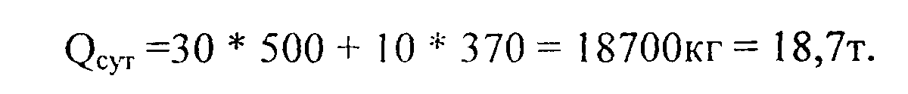

**Автоматизация уборки навоза.**

На графическом листе № 5 изображена схема управления навозоуборочной установкой ТСН - 3,0Б, состоящая из горизонтального (для перемещения навоза из помещения в навозохранилище) и наклонного (для загрузки навоза в вагонетку) транспортеров. Для работы в автоматическом режиме замыкают выключатель В и нажимают кнопку SB, подавая питание на обмотку реле времени КТ1. Реле срабатывает и своими контактами замыкает цепи магнитных пускателей КМЗ и КМ4, которые включают в работу оба транспортера. После того как вагонетка (в исходном положении находится под наклонным транспортером) наполнится навозом, срабатывает весовое устройство, воздействующее на конечный выключатель ВКЗ, который, в свою очередь, размыкает цепь обмотки реле времени КТ1, в результате чего отключаются оба транспортера — сначала горизонтальный, а затем с некоторой выдержкой времени, необходимой для освобождения от навоза, наклонный. Одновременно с размыканием цепи обмотки реле КТ1 получает питание реле времени КТ2, которое с большей, чем у реле КТ1, выдержкой времени замыкает свои контакты в цепи катушки КМ1 реверсивного магнитного пускателя, и вагонетка начинает перемещаться к навозохранилищу, где она автоматически разгружается. После разгрузки двигатель, перемещающий горизонтальный транспортер, реверсируется конечным выключателем ВК1, и вагонетка начинает двигаться в обратном направлении.

При подходе к исходной точке кузов вагонетки под воздействием механического устройства (скоса) принимает первоначальное положение и останавливается конечным выключателем ВК2, который разрывает цепь катушки КМ2 реверсивного магнитного пускателя и замыкает цепь реле РВ1, после чего цикл загрузки и транспортировки навоза повторяется. После удаления навоза из помещения вагонетка больше не загружается, и выключатель ВКЗ остается в первоначальном положении. Срабатывает реле КТ1 и с выдержкой времени, больший длительности цикла работы установки, замыкает свои контакты в цепи промежуточного реле РП, которое своими размыкающими контактами отключает установку. При повторном включении нажимают кнопку SB. В ручном режиме управление осуществляется кнопочными станциями при отключенном выключателе В.

# 3. Электрификация водоснабжения

# 3.1. Определение суточного расхода воды

# 3.1.2. Выбор схемы автоматического управления насосной установкой

Для автоматизации башенной насосной установки применяется станция управления типа ПЭТ с электродным датчиком уровня.

Такой датчик состоит из трех трубчатых электродов: 4 и 6 верхнего и нижнего уровня и общего 5, размещенных в защитном кожухе 2. внутри центральной трубы смонтирован нихромовый проволочный нагревательный элемент НЭ, который изолирован фарфоровыми бусами. Его включают в холодное время года, чтобы электроды датчика не покрылись льдом.

На графическом листе № 4 показана электрическая схема насосной станции ПЭТ, которая может работать в автоматическом и ручномрежимах.

Автоматический режим задают, установив универсальный переключатель УП в положение А (автомат QF предварительно включен и на схему подано напряжение).

Когда воды в башне нет, контакты верхнего и нижнего уровней ВУ и НУ открыты, реле КТ выведено из цепи тока и его контакты в цепи катушки магнитного пускателя КМ1 закрыты. Магнитный пускатель срабатывает и включает двигатель насоса. Одновременно замыкает контакты пускателя в цепи сигнальной лампы HL2, которая показывает, что электронасосный агрегат находится в работе.

Насос подает воду в башню, и когда она закроет контакты НУ нижнего уровня, будет подготовлена цепь самоблокировки реле КТ. При достижении водой верхнего уровня, реле КТ получает питание и своими размыкающими контактами разрывает цепь катушки магнитного пускателя КМ1, электродвигатель насоса отключается, о чем сигнализирует зеленая лампа HL1, повторное включение произойдет, когда уровень воды понизится до контактов НУ.

Для ручного управления переключатель УП ставят в положение Р. В результате этого электродный датчик уровней и реле КТ отключаются. Напряжение подается при помощи автомата QF1.

Станция ПЭТ не имеет защиты от аварийных режимов работы насосного агрегата.

**4. Выбор суточного электроснабжения**

# 

# 4.1. Построение суточного графика нагрузок

Строят график суточного распределения в соответствии с распорядком для работы фермы и режимов работы всех остальных вспомогательных служб и подразделений.

Все данные по электропотреблению и нагрузке силовых и осветительных приборов сводятся в таблице 7, по данным которой строится график суточного распределения нагрузки.

# 5. Техническая эксплуатация электрооборудования

# 5.1. Организация монтажа и наладка электрооборудования

Монтаж электрооборудования проводится на основании материалов технических проектов объекта, инструкций по монтажу электрооборудования.

Монтажные работы на предприятии будут проводиться собственными силами, с привлечением местных специалистов.

Пусконаладочные работы производятся в три этапа: подготовительный, пусконаладочный и заключительный. На подготовительном этапе подбираются исполнители, обеспечивают их необходимым оборудованием и инструментами, проверяют обеспеченность сырьем, проверяют устранение дефектов обнаруженных в оборудовании, смазку и т.п.

В пусконаладочный период проводят контрольное опробование и испытание оборудования в холостую с регулировкой отдельных узлов, опробование оборудования под нагрузкой, наладку режимов работы по количественным и качественным показателям, проводят сдаточные испытания и обучение персонала и заказчика правилам эксплуатации оборудования.

На заключительном этапе производится составление технологического отчета о пусконаладочных работах, разрабатываются рекомендации по технике безопасности.

Производством этих работ также будет заниматься СПК «Исток», но с привлечением электромонтеров из бригады монтеров Бакурского участка РЭС.

# 5.2. Планирование эксплуатационных работ и составление графиков ТО и ТР

Планирование эксплуатационных работ и сроков проведения ТО и ТР производится по системе планово-предупредительного ремонта и технического обслуживания электрооборудования сельскохозяйственных предприятий (ППРЭсх).

Согласно этой системе для каждого вида электрооборудования, учитывая его суточную занятость и характер окружающей среды, определяют периодичность технического обслуживания и текущего ремонта, и приведены в виде графиков. Для двигателей текущий ремонт привода при их использовании не менее 8 часов в сутки приведенную периодичность следует умножить на 1,7.

Высокая устойчивость эксплуатационных свойств к изменению периодичности ТО и ТР позволяет для некоторых видов электрооборудования совмещать сроки ТО(ТР) в пределах допустимого интервала периодичности.

В сухих и влажных помещениях периодичность ТО всех видов электрооборудования может быть принята равной или кратной 3 месяца, в сырых и пыльных — 2 месяца, в особо сырых и в химически активной среде — 1,5 месяца. Для наших производственных помещений периодичность ТО примем - 3 месяца.

По выбранной периодичности определим среднее число ТО и ТР:

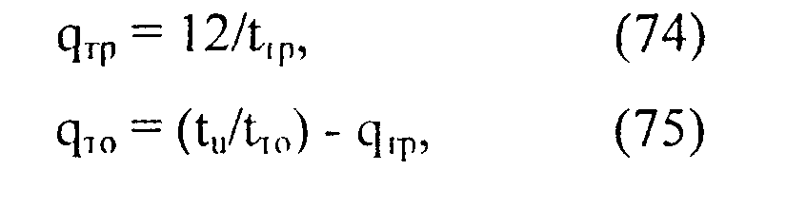

5.3. Выводы по разделу

В этом разделе мы разработали методы монтажа и наладки электрооборудования, а также последовательность этих операций. Выяснили, какие службы необходимо привлечь для этих операций.

В разделе были обоснованы и выбраны периодичности ТО и ТР электрооборудования, рассчитано среднее число ТО и ТР составлены графики проведения этих операций.

# 6. Детальная часть

# 6.1. Поение коров

Доение коров является наиболее ответственным процессом на фермах крупнорогатого скота.

Так как мы приняли привязную систему содержания животных, то доение коров мы будем осуществлять в стойлах и в молокопровод. Для этих целей мы будем использовать агрегат доильный с молокопроводом АДМ — 8. агрегат выпускается в двух исполнениях [4] — для обслуживания 100 и 200 коров.

Определим количество дойных коров:

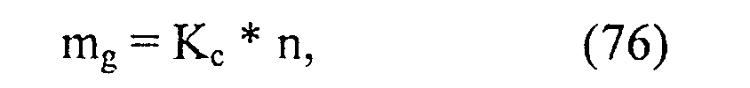

где IQ — коэффициент сухостойкости, п — поголовье.

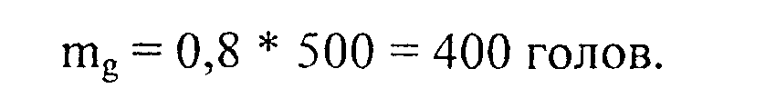

Так как у нас дойное поголовье составляет 400 голов, то мы принимаем 5 агрегатов для обслуживания 10 голов каждый, так как в перспективе возможно увеличение дойного поголовья.

Техническая характеристика доильного агрегата на 100 голов, [4]:

Число доильных аппаратов – 12 шт.

Молочный трубопровод (внутренний диаметр и материал) - 0 38.

Марка вакуумного насоса и число - УВУ -60/45, 2шт.

Число коров выдаиваемых одним человеком - 25гол/ч при работе с 3 аппаратами.

Установленная мощность - 9,2 кВт.

Охладитель молока – пластинчатый.

**Автоматизация учета молока.**

Для автоматизации учета молока, которой придается на современных фермах большое значение, предложены различные способы.

На графическом листе № 6 приведена электрическая схема счетчика молока, действующего от контактных электродных датчиков, которые расположены в мерных цилиндрах, поочередно заполняемых молоком. В начале доения, когда оба цилиндра пусты и контакты обоих датчиков разомкнуты, реле К1 находится вне цепи тока, электромагнитный клапан КМ1 получает питание через размыкающие контакты К1 и соединяет цилиндр в котором установлены датчик ДУ1 с вакуумной системой. При заполнении этого цилиндра молоком контакт датчика ДУ1 замкнется и реле К1, получив питание, отключит клапан ЭМ1 от сети, а тем самым соединит наполненный цилиндр с атмосферой, и включит клапан ЭМ2, который перекроет доступ воздуху во второй цилиндр. Из первого цилиндра молоко под действием атмосферного давления начнет вытесняться в молокопровод, а в это время второй цилиндр будет заполняться молоком. Размыкание контактов датчика ДУ1 не приведет к изменению состояния схемы, так как катушка реле Р1 получает питание через резистор R1, сопротивление которого выбирается равным сопротивлению слоя молока между электродами ДУ1. когда молоком заполнится второй цилиндр, контакты датчика ДУ2, установленного в верхней его части, замкнутся и зашунтируют катушку реле К1, в результате чего реле отключится. Таким образом процесс будет повторяться. При каждом срабатывании реле К1 счетчик Сr автоматически учитывает количество порций молока. По числу срабатываний счетчика легко определяется общее количество надоенного молока.

**Автоматизация отключения вакуума.**

Для автоматического отключения вакуума после окончания доения предложены разные устройства. В качестве примера на графическом листе № 6 показаны конструкция датчика и электрическая схема автомата по отключению вакуума.

Датчик молока электродного типа состоит из соединенной с корпусом и электрода 6, нижнюю часть которого защищает от молочной пены изоляционная катушка. В верхней части ловушки на уровне входного патрубка 5 просверлено по окружности несколько отверстий. Молоко из доильного аппарата по патрубку 5 поступает в датчик, где разделяется на два потока. Основная часть молока стекает по наружной стенке ловушки на дно датчика и направляется выпускным патрубком 1 в молокосборник. Другая часть молока проходи! через отверстия в ловушку и заполняет ее, поскольку молоко в ловушку поступает больше, чем уходит через калиброванное отверстие 7.

Электрическая схема не только отключает вакуум после окончания доения, но и обеспечивает промывку аппаратуры и молокопровода. При подаче напряжения загорается сигнальная лампа HL, указывающая на готовность установки к работе. Каждый доильный аппарат включают отдельной кнопкой SB. Срабатывает реле КТ1 и своими контактами подает питание на электромагнитный клапан ЭМ, который соединяет доильный аппарат с вакуумпроводом: начинается процесс доения. Когда уровень молока в ловушке достигает электрода, образуется электрическая цепь через датчик Д и промежуточное реле К Г2, питание электромагнита ЭМ поддерживается теперь через контакты реле К Г2, а реле КТ1 отключается.

Сигнальная лампа HL гаснет: это значит, что происходит процесс доения. Если случится, что по каким-либо причинам кратковременно прекратится подача молока, аппараты не отключаются до тех пор, пока молоко не вытечет через калиброванное отверстие и не разомкнутся контакты датчика Д в цепи реле КТ2. если же за это время (5 - 7с) поступление молока не возобновится, электрическая цепь размыкается, реле КТ2 теряет питание и доильный аппарат автоматически отключается. Выдержку времени можно регулировать, изменяя сечение калиброванного отверстия 7.

После работы доильные стаканы опускают в промывочный бачок, уровень моющего раствора в котором поддерживается автоматически. Переключатель переводят в положение 2, срабатывает реле КТ2, а вслед за ним и электромагнитный клапан ЭМ. Под действием вакуума вода поступает через доильные стаканы в молокосборник, где установлены электродные датчики нижнего ПУ и верхнего ВУ уровней. Когда вода достигает верхнего уровня, образуется через резистор R2 и датчик ВУ электрическая цепь, шунтирующая реле КТ2. реле отключается и лишает питания электромагнитный клапан. Атмосферное давление вытесняет воду в молокопровод. Когда вода разомкнет контакты нижнего уровня НУ, реле КТ2 вновь включится. Таким образом, процесс промывки будет повторяться до тех пор, пока со схемы управления не будет снято напряжение. Схема автоматизации отключения вакуума приведена на графическом листе № 6.

# 6.2. Первичная обработка молока

Первичную обработку молока проводят для сохранения его пищевой и технологической ценности на возможно длительный промежуток времени. Критерий качества молока: бактериальная и механическая загрязненность, кислотность, химический состав, органолептические показатели. Пригодность молока определяют отбором проб с последующим анализом.

К первичной обработке молока относят: охлаждение, пастеризацию и очистку. Зараженное патогенными микроорганизмами молоко стерилизуют под давлением при температуре 120°С. При этом гибнут и споры бактерий. Для получения сливок молоко сепарируют.

**6.4. Пастеризация молока**

**Автоматизация пастеризаторов.**

Молоко - вкусный, питательный, но, к сожалению, скоропортящийся продукт. Поэтому, чтобы сохранить пищевую ценность молока в течение возможно длительного времени, ею подвергают на фермах первичной обработке. Наиболее важным операциям первичной обработки относят очистку, пастеризацию и охлаждение молока

Ниже в качестве примера автоматизации одного из этих процессов рассмотрена принципиальная электрическая схема управления работой пластинчатого пастеризатора.

Напряжение на схему подают автоматом QF1. затем при помощи станций ручного управления SB2 и SB4 и магнитных пускателей КМ1 и КМ2 включают двигатели Ml и М2 молочного насоса горячей воды.

Логометр (ЛПР - 53) предназначен для контроля температуры пастеризации и автоматического управления тепловыми процессами. Логометр соединен с источником питания ИП. Перепускным и паровым клапанами управляет бесконтактная система блока управления БУ. Схема автоматизации пастеризаторов приведена на графическом листе № 6.

# 7. Охрана труда

Большинство помещений животноводческих ферм по степени опасности поражения электрическим током относятся к особо опасным. В них запрещена работа на токоведущих частях, находящихся под напряжением. И замена под напряжением ламп.

Сечение и марка нулевого провода на линии, питающей животноводческие помещения, а также во внутренней проводке должны быть такими же, как и у фазных проводов.

Электролампы следует равномерно распределить по фазным проводам и включать их трехполюсными включателями. Однополюсные включатели - только для светильников суммарной мощностью не более 20% от общей мощности освещения фермы. Все другие однофазные токоприемники, кроме имеющих мощность не более 0,6кВт, включать на линейное напряжение, причем и в этом случае их мощность не должна быть более 1,3кВт (иначе надо применять трехфазное).

Выключатели и предохранители размещают в соседних с сырыми сухих помещениях. Кнопки управления пусковой аппаратурой устанавливают у рабочих мест.

Корпуса рубильников, чугунные крышки выключателей зануляют. Электромонтер, обеспечивающий электрооборудование, должны иметь III квалификационную группу, он может менять плавкие предохранители, делать переключения на щитах и сборах. Участие второго лица требуется только при работах на высоте более двух метров с лестниц или подмостей или при работах без снятия напряжения (в помещениях без повышенной опасности).

Персонал, обслуживающий установки для ультрафиолетового облучения животных, должен иметь квалификацию по III группе, пользоваться очками с дымчатыми или бесцветными, но толстыми стеклами (не менее 3 мм) и по возможности не находиться в зоне действия ультрафиолетовых лучей.

Электропроводку в помещениях для скота прокладывают на высоте не менее 2,5м. Если это требование выполнить невозможно, проводку прокладывают в стальных трубах или выполняют защищенными проводами. Между электропроводкой и трубопроводами внутри здания выдерживают расстояние не менее 10см.

Для изоляции электродвигателей и электрических аппаратов на машинах и механизмах, доступных прикосновению животных, между корпусами электрооборудования и этими машинами применяют изолирующие муфты, прокладки или звенья, которые должны выдерживать в течение 1мин испытательное напряжение 4кВ переменного тока частотой 50Гц. Электродные водонагреватели допустимы к эксплуатации только с блокировкой, исключающей открытие водоразборного крана до отключения нагревателя от электросети.

Кроме того, электродные водонагреватели должны быть трехфазными, с незануленным и незаземленным корпусом, изолированным от внешнего кожуха, который зануляет. В зануляющий провод включают катушку токового реле или расцепителя автомата, срабатывающего при токе в 20% от номинального тока водонагревателя. Трубопроводы для электропроводки и для воды зануляют. Последние присоединяют к корпусу водонагревателя через изолирующие вставки с сопротивлением столба воды не менее 20Ом при расчетном удельном сопротивлении воды не более 20 м*м.

# 7.1. Молниезащита сельскохозяйственных объектов

Коровник на 100 голов, высота 4 м, n = 4, L = 78 м, S = 800 м2 . Средняя продолжительность гроз 40 часов в год. Определяем количество поражений молний в год.

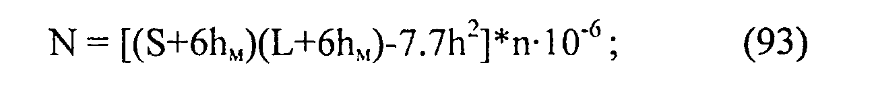

где S, L - площадь и длина здания или сооружения, м;

hM - наибольшая высота здания, м;

n — зависимость удельной плотности ударов молнии в землю от среднегодовой продолжительности гроз, табл. 8.1 [7].



При средней продолжительности гроз 40 - 60 часов в год (Астраханская область) в сосредоточенный объект высотой 4м можно ожидать не более одного поражения за 300 лет.

По таблице 8,3 [7] молниеотвода определяем, что животноводческие помещения III - V степеней огнестойкости: для крупного рогатого скота на 100 голов и более, расположенных в местах со средней продолжительностью гроз 4ч в год и более. Тип зоны защиты при использовании стержневых и тросовых молниеотводов группы Б. Категория молниезащиты - III.

Для защиты животноводческих помещений от прямых ударов молний выберем стержневой молниеотвод.

Радиус защиты одиночного стержневого молниеотвода высотой более 30м определяем по формуле:

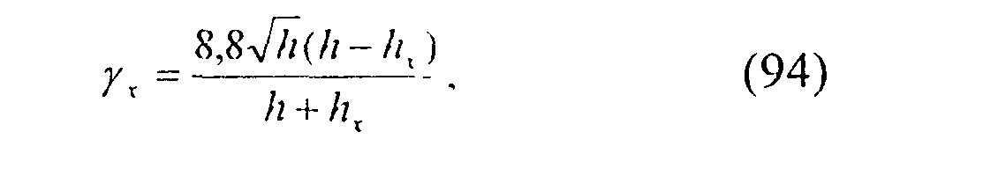

**8. Экономические показатели по комплексной электрификации объекта**

Экономическая эффективность проектируемого объекта — фермы, комплекса, цеха и т.п. - определяется затратами, связанными с его строительством и эксплуатацией (т.е. приведенными затратами).

При сравнении двух или нескольких вариантов электромеханизации и автоматизации технологических процессов на сельскохозяйственных предприятиях, рассчитанных на одинаковый объем работ, оптимальный выбирают по минимуму приведенных затрат:

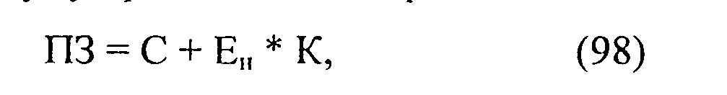

где С - себестоимость продукции; К - капиталовложения на электрификацию; Ен — 0,15 - нормативный коэффициент экономической эффективности капиталовложений в сельском хозяйстве.

1. Капиталовложения в сельскохозяйственный объект:



Капиталовложения при существующем способе производства (Kt) определяются на основании данных обследования. Капиталовложения в проектируемый вариант (К2) определяются по укрупнённым показателям (данные берутся у преподавателя).

**Выводы по разделу**

Одним из важнейших требований, предъявляемых к системам электрических машин и оборудования, является высокая экономическая эффективность. Лишь та система является прогрессивной, которая обеспечивает повышение производительности труда, снижение себестоимости работ и продукции, ускорение окупаемости капитальных затрат.

С внедрением новых технологий в производственные процессы, связанные с молочно товарной фермой, можно достичь снижения себестоимости, а также увеличения объёмов производства. Следовательно, существенно повышается годовой экономический эффект. По результатам расчетов видно, что дополнительные капиталовложения окупятся в течении 5 лет, что не превышает нормативного срока окупаемости, а значит капиталовложения целесообразны.

# Выводы по проекту

В результате дипломного проектирования была произведена комплексная электрификация фермы КРС колхоза «Степной» Лиманского района Астраханской области с выбором технологического оборудования с приготовлением кормов.

В ходе комплексной электрификации нами был произведен расчет и выбор технологического оборудования, светильников, осветительной и стеновой электропроводки, пусковой и защитной аппаратуры. Также нами был произведен расчет и выбор электрооборудования для машинного доения и первичной обработки молока. Для машин связанных с охлаждением молока были разработаны принципиальные электрические схемы.

В проекте были рассмотрены вопросы надежности электроснабжения. Также были рассмотрены вопросы технической эксплуатации электрооборудования и составлены графики ТО и ТР, и рассмотрены вопросы безопасности жизнедеятельности на объекте.

В проекте были рассмотрены также и экономические вопросы. Срок окупаемости дополнительных капиталовложений составил 5 лет.

# Литература

1. Каганов И.Л. Курсовое и дипломное проектирование. -М.: Агропромиздат, 1980. -352 с.
2. Змеев А.Я. и др. Проектирование систем электрификации. Методическое пособие по курсовому проектированию. - Саратов, СХИ, 2000г.-148 с.
3. Кудрявцев И.Ф. и др. Аватоматшация производственных процессов на фермах. М.: Колос, 1976. - 288 с.
4. Применение электрической энергии в сельскохозяйственном производстве. Справочник под ред. акад. ВАСХНИЛ Листова П.Н. -М.: Колос 1974.-623 с.
5. «Руководящие материалы по проектированию электроснабжения с/х» - М. 1981-58 с.
6. «Практикум по электроприводу в сельском хозяйстве» под ред. Савченко П. И. - М. «Колос» 1996г. - 224 с.
7. Солдянов Ю. И. «Повышение эффективности защитных мер электробезопасности электроустановок промышленных предприятий», Казань КГЭЦ, 2004г. - 294 с.
8. ГОСТ 12.1.030 - 88 «Защитное заземление».
9. РД 34.21.122 - 87 «Инструкция по устройству молниезащиты зданий и сооружений»
10. Правила устройства электроустановок: 6-е издание переработанное и дополненное - М.: Главгосэнергонадзор России, 1998. - 607 с
11. Фоменков А.П. Электропривод сельскохозяйственных машин, агрегатов и поточных линий: Учебное пособие. - М: Колос, 1984.- 288 с. (Учебники и учеб, пособия для студентов высш. учеб. заведений).
12. Пястолов А.А. Ерошенко Г.П. Эксплуатация электрооборудования. - М.: Агропромиздат, 1990. - 287 с.
13. Луковников А.В. Шкрабак B.C. Охрана труда. - М.: Агропромиздат, 1991.- 319с.
14. Правила технической эксплуатации электроустановок потребителей и правила технической безопасности при эксплуатации электроустановок потребителей. 4-е издание перераб. и доп.
15. Михайлова В.В. Методические указания по лабораторно-практическим занятиям «Определение экономической эффективности капиталовложений в животноводческую ферму». — Саратов: СГАУ, 2005. — 17с.